Skrypt do pobrania: apple_sim.py
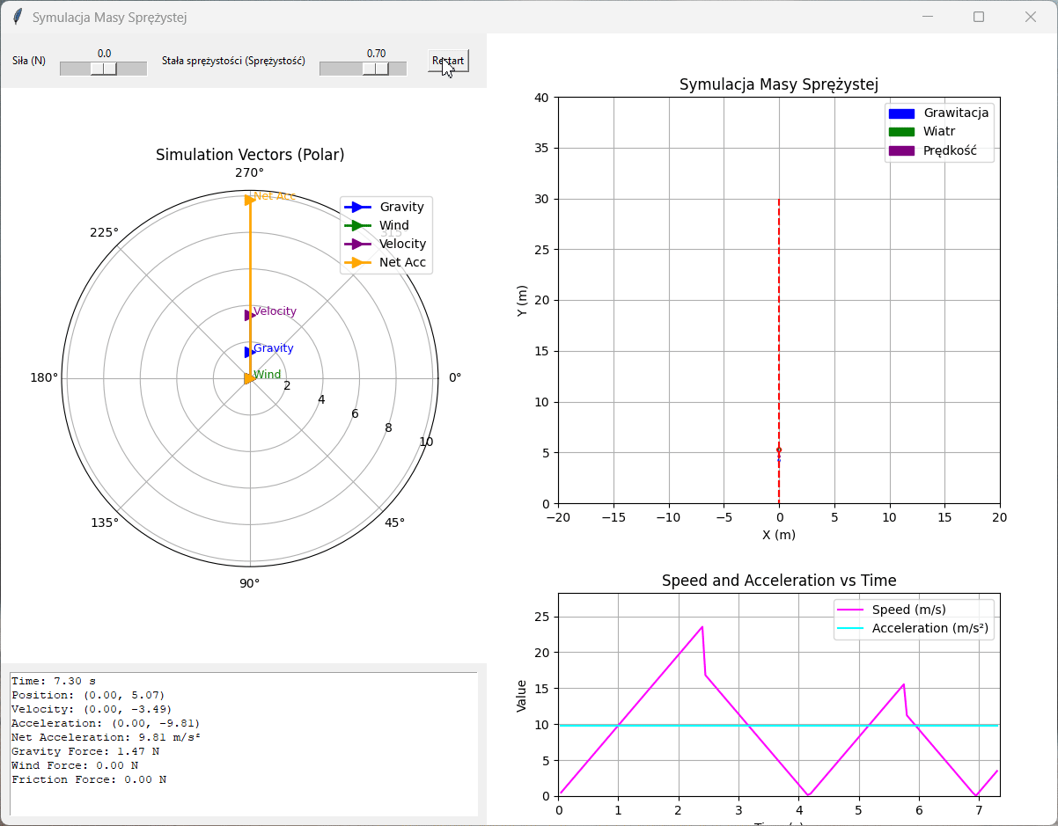

PY: Symulacja Masy Sprężystej
Ten artykuł wyjaśnia, jak działa skrypt symulujący ruch masy sprężystej pod wpływem grawitacji, wiatru oraz siły tarcia, z użyciem bibliotek Tkinter, Matplotlib i NumPy.

Stałe fizyczne i warunki początkowe
g = 9.81 # Przyspieszenie ziemskie (m/s^2)
m = 0.15 # Masa piłki (kg)
restitution = 0.7 # Współczynnik sprężystości (odbicia)
friction_coefficient = 0.5 # Współczynnik tarcia
Używamy podstawowych stałych z fizyki:
- Siła grawitacji: ( F_g = m g )
- Odbicie piłki od ziemi następuje z redukcją prędkości pionowej przez współczynnik sprężystości:

Obliczenia sił i przyspieszeń

Kod:
Fw = wind_force
ax_acc = Fw / m
ay_acc = -g
Zgodnie z II zasadą dynamiki Newtona:
- Siła wiatru generuje przyspieszenie poziome:
- Przyspieszenie pionowe jest równe przyspieszeniu ziemskiemu:

Kinematyka ruchu
vx += ax_acc * time_step
vy += ay_acc * time_step
x += vx * time_step + 0.5 * ax_acc * time_step**2
y += vy * time_step + 0.5 * ay_acc * time_step**2
Używamy podstawowych równań kinematyki:

Odbicie od ziemi i tarcie
if y <= y_min:
vy = -vy * restitution
if abs(vy) < 0.5:
vx -= \dots \text{(siła tarcia)}
Siła tarcia kinetycznego:

Wektory sił i wykresy
Kod rysuje wektory:
- Grawitacji – zawsze w dół
- Wiatru – poziomo
- Prędkości – dynamicznie
draw_arrow(x, y, vx * scale, vy * scale, 'purple')

Wektory na wykresie biegunowym
draw_polar_arrow(polar_ax, angle, magnitude, color)
Ten fragment przelicza wartości sił i prędkości do współrzędnych biegunowych. Dzięki temu użytkownik może obserwować ich kierunki i względne wartości.

Wykresy prędkości i przyspieszenia
current_speed = np.sqrt(vx**2 + vy**2)
net_acc = np.sqrt(ax_acc**2 + ay_acc**2)
Wartości te są dodawane do list i rysowane w czasie rzeczywistym.

Podsumowanie
Ten skrypt to przykład dynamicznej symulacji ruchu w dwuwymiarowym polu sił, uwzględniającej:
- Grawitację
- Wiatr jako siłę zewnętrzną
- Sprężystość przy zderzeniu z podłożem
- Tarcie dynamiczne przy niskiej prędkości
Dzięki interfejsowi graficznemu użytkownik może manipulować parametrami i obserwować efekty fizyczne w czasie rzeczywistym.

